说 明 书 摘 要

本发明涉及一种脑室引流装置，所述装置包括立柱、移动槽、移动单元、激光笔、显示屏、按键和固定支架，所述移动槽安装在立柱的两侧，所述移动单元通过移动槽安装在立柱上，所述激光笔安装在固定支架上，所述固定支架安装在移动单元上，所述显示屏和按键均安装在移动单元上；先通过按键控制移动单元在立柱上移动并通过激光笔进行定位，定位完成后，再通过按键调整移动单元所要移动的相对距离并通过显示屏显示，随后移动单元移动到预定位置并牢靠固定。本发明设置了移动单元、显示屏和按键，通过按键控制移动单元在立柱上进行移动，还可以操作按键调整移动单元要移动的相对距离并通过显示屏进行实时显示，移动单元还能更加可靠的固定在立柱上。

摘 要 附 图
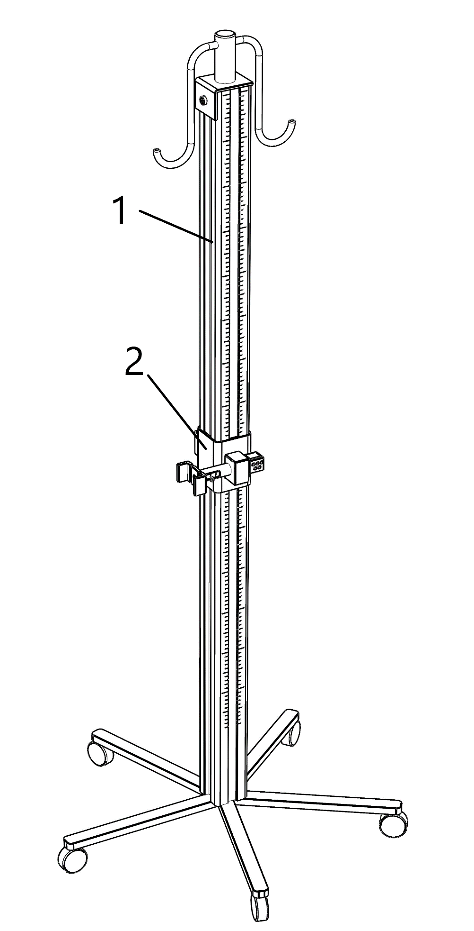

权 利 要 求 书

1．一种脑室引流装置，其特征在于，所述装置包括立柱（1）、移动槽（3）、移动单元（2）、激光笔（5）、显示屏（11）、按键（12）和固定支架，所述移动槽（3）安装在立柱（1）的两侧，所述移动单元（2）通过移动槽（3）安装在立柱（1）上，所述激光笔（5）安装在固定支架上，所述固定支架安装在移动单元（2）上，所述显示屏（11）和按键（12）均安装在移动单元（2）上；
先通过按键（12）控制移动单元（2）在立柱（1）上移动并通过激光笔（5）进行定位，定位完成后，再通过按键（12）调整移动单元（2）所要移动的相对距离并通过显示屏（11）显示，随后移动单元（2）移动到预定位置并牢靠固定。
2．根据权利要求1所述的一种脑室引流装置，其特征在于，所述移动单元（2）包括壳体、失电型电磁铁（10）、电机（9）和移动轮（8），所述壳体位于立柱（1）的表面，所述失电型电磁铁（10）和电机（9）均安装在壳体中，所述电机（9）和移动轮（8）连接且同轴心，所述移动轮（8）安装在移动槽（3）中，所述显示屏（11）和按键（12）均安装在移动单元（2）的壳体上。
3．根据权利要求2所述的一种脑室引流装置，其特征在于，所述按键（12）包括上行键、下行键、距离加键、距离减键和确认键，所述装置还包括控制单元，所述控制单元安装在壳体内，所述控制单元分别与失电型电磁铁（10）、电机（9）、显示屏（11）、上行键、下行键、距离加键、距离减键和确认键连接。
4．根据权利要求2所述的一种脑室引流装置，其特征在于，所述电机（9）安装在壳体的中间，并且电机（9）与水平面平行。
5．根据权利要求2所述的一种脑室引流装置，其特征在于，所述激光笔（5）和电机（9）的输出轴同轴心。
6．根据权利要求2所述的一种脑室引流装置，其特征在于，所述固定支架包括连接杆（4）和固定器（6），所述连接杆（4）和固定器（6）连接，所述连接杆（4）安装在壳体上，所述连接杆（4）和电机（9）同轴心。
7．根据权利要求6所述的一种脑室引流装置，其特征在于，所述连接杆（4）和电机（9）的输出轴同轴心。
8．根据权利要求7所述的一种脑室引流装置，其特征在于，所述连接杆包括容纳腔和旋转轴（7），所述激光笔（5）通过旋转轴（7）安装在容纳腔内，所述旋转轴（7）安装在容纳腔的中间。
9．根据权利要求8所述的一种脑室引流装置，其特征在于，所述连接杆（4）、激光笔（5）和固定器（6）安装在电机（9）的一侧，或者电机（9）的两侧分别均安装有连接杆（4）、激光笔（5）和固定器（6），或者在不同的电机（9）分别均安装有连接杆（4）、激光笔（5）和固定器（6）并且位于立柱（1）的两侧。
10．根据权利要求1所述的一种脑室引流装置，其特征在于，所述装置还包括挂钩和刻度线，所述挂钩安装在立柱（1）的顶部，所述刻度线安装在立柱（1）的侧面上。

说 明 书

一种脑室引流装置

技术领域
本发明涉及脑室引流技术领域，尤其是涉及一种脑室引流装置。

背景技术
脑室外引流是一种常见的神经外科治疗方法，通过在颅骨钻孔或锥孔穿刺侧脑室放置引流管，将脑脊液引流至体外。通常用于治疗急性脑积水、颅内高压、蛛网膜下腔出血、颅内感染等，而脑室引流装置的妥善固定及有效引流与疾病预后息息相关，并影响到术后并发症的发生。最新的研究和临床指南强调了脑室外引流管理的重要性，目前，传统的引流装置固定方法是用绳子或胶布将其固定在患者的床头，但此方法无法精确地固定脑室引流装置，容易出现滑脱等状况，并且无法客观地确定引流管的高度，进而影响引流量。且此类患者往往病情较重无法自行进食，需留置胃肠管，故而出现既需固定脑室引流装置同时需要进行肠内营养喂养的情况。
公开号为CN215024826U实用新型专利公开了可调节医用脑室引流管高度的装置，包括外壳，外壳下端固定连接有U形夹，U形夹上装配有螺杆，螺杆一端与把手固定连接，螺杆另外一端与设置在U形夹内的顶板固定连接，在外壳一侧设有滑孔，在外壳内装配有丝杠，丝杠上装配有升降螺母，在滑孔内设有连板，连板一端与升降螺母固定连接，连板另外一端与滑板固定连接，在所述滑板上连接有挂钩，在外壳上安装有电机，电机与丝杠传动连接。该专利可以方便精确的对引流管高度进行调节和固定，但是该专利无法自动控制装置的移动距离，并且装置的固定方式不够可靠。
因此，提供一种能自动精确控制移动距离并且固定牢靠的引流装置是目前急需解决的问题。

发明内容
本发明的目的就是为了克服上述现有技术存在的缺陷而提供一种脑室引流装置。
本发明的目的可以通过以下技术方案来实现：
根据本发明的一个方面，提供了一种脑室引流装置，所述装置包括立柱、移动槽、移动单元、激光笔、显示屏、按键和固定支架，所述移动槽安装在立柱的两侧，所述移动单元通过移动槽安装在立柱上，所述激光笔安装在固定支架上，所述固定支架安装在移动单元上，所述显示屏和按键均安装在移动单元上；
先通过按键控制移动单元在立柱上移动并通过激光笔进行定位，定位完成后，再通过按键调整移动单元所要移动的相对距离并通过显示屏显示，随后移动单元移动到预定位置并牢靠固定。
作为优选的技术方案，所述移动单元包括壳体、失电型电磁铁、电机和移动轮，所述壳体位于立柱的表面，所述失电型电磁铁和电机均安装在壳体中，所述电机和移动轮连接且同轴心，所述移动轮安装在移动槽中，所述显示屏和按键均安装在移动单元的壳体上。
作为优选的技术方案，所述按键包括上行键、下行键、距离加键、距离减键和确认键，所述装置还包括控制单元，所述控制单元安装在壳体内，所述控制单元分别与失电型电磁铁、电机、显示屏、上行键、下行键、距离加键、距离减键和确认键连接。
作为优选的技术方案，所述电机安装在壳体的中间，并且电机与水平面平行。
作为优选的技术方案，所述激光笔和电机的输出轴同轴心。
作为优选的技术方案，所述固定支架包括连接杆和固定器，所述连接杆和固定器连接，所述连接杆安装在壳体上，所述连接杆和电机同轴心。
作为优选的技术方案，所述连接杆和电机的输出轴同轴心。
作为优选的技术方案，所述连接杆包括容纳腔和旋转轴，所述激光笔通过旋转轴安装在容纳腔内，所述旋转轴安装在容纳腔的中间。
作为优选的技术方案，所述连接杆、激光笔和固定器安装在电机的一侧，或者电机的两侧分别均安装有连接杆、激光笔和固定器，或者在不同的电机分别均安装有连接杆、激光笔和固定器并且位于立柱的两侧。
作为优选的技术方案，所述装置还包括挂钩和刻度线，所述挂钩安装在立柱的顶部，所述刻度线安装在立柱的侧面上。
与现有技术相比，本发明具有以下有益效果：
1.本发明设置了移动单元、显示屏和按键，通过按键控制移动单元在立柱上进行移动，还可以操作按键调整移动单元要移动的相对距离并通过显示屏进行实时显示，此外，移动单元还能更加可靠的固定在立柱上。
2.本发明设置失电型电磁铁，只有在未通电时，电磁铁会产生磁链，从而与立柱完成固定，在发生突然断电或其他情形使电磁铁失电，均能牢靠固定，提升了使用时的安全性。
3.本发明设置了激光笔和旋转轴，激光笔能以旋转轴中进行旋转，提高了装置的适应性，对装置的摆放位置要求不高，使激光笔都能完成定位。
4.本发明的激光笔和电机的输出轴同轴心，电机安装在壳体的中间并与水平面平行，保证了激光笔定位完成后进行移动时，相对位置不变，提高了定位的准确性。
5.本发明通过距离加键和距离减键来调整移动距离，控制移动轮所转动的圈数，实现精确控制移动单元在立柱上的移动。

附图说明
图1为本发明的整体结构示意图；
图2为本发明的移动单元与固定支架的安装示意图；
图3为本发明电机与移动轮的安装示意图；
图4为本发明电磁铁的安装示意图；
图5为本发明另一个实施例的安装示意图；
图6为本发明另一个实施例的安装剖面示意图；
1.立柱；2.移动单元；3.移动槽；4.连接杆；5.激光笔；6.固定器；7.旋转轴；8.移动轮；9.电机；10.失电型电磁铁；11.显示屏；12.按键。

具体实施方式
下面将结合本发明实施例中的附图，对本发明实施例中的技术方案进行清楚、完整地描述，显然，所描述的实施例是本发明的一部分实施例，而不是全部实施例。基于本发明中的实施例，本领域普通技术人员在没有做出创造性劳动的前提下所获得的所有其他实施例，都应属于本发明保护的范围。
基于神经外科临床实际需求，利用卡槽滑动及红外线体表定位设计，将脑室水平位置与引流装置零点位置精准定位，避免因床头角度变化造成脑脊液引流量波动的影响，使用时，将固定支架安置于床头，打开正面卡槽标尺内的红外线指示笔，通过红外线水平定位将标尺零点位置调节至脑室高度水平，侧面卡槽内装有脑室引流装置固定器，将引流装置固定于“凹”型卡槽内，根据患者实际病情需求调至合适高度以便引流脑脊液，确定高度后，调节床头角度时，通过红外线指示笔即可快速定位体表脑室水平，以新的脑室水平为依据，重新调整脑室引流装置高度，始终保持每次变换患者床头角度时，脑室引流装置的引流高度可以重新精准定位保证不变，同时，在支架顶端设计挂钩，用于需要进行肠内营养的营养袋挂置，营养泵可固定于支架上，从而实现既可精确地调节脑室引流装置高度，还具备安装肠内营养泵及悬挂营养袋的功能，该设计有左右卡槽区分，便于患者左右不同侧的引流，患者脑室引流管拔除后即可取下支架，安装拆除随取随用，方便临床操作。
本发明提供了一种脑室引流装置；本发明设置了移动单元、显示屏和按键，通过按键控制移动单元在立柱上进行移动，还可以操作按键调整移动单元要移动的相对距离并通过显示屏进行实时显示，此外，移动单元还能更加可靠的固定在立柱上。本发明设置失电型电磁铁，只有在未通电时，电磁铁会产生磁链，从而与立柱完成固定，在发生突然断电或其他情形使电磁铁失电，均能牢靠固定，提升了使用时的安全性。本发明设置了激光笔和旋转轴，激光笔能以旋转轴中进行旋转，提高了装置的适应性，对装置的摆放位置要求不高，使激光笔都能完成定位。本发明的激光笔和电机的输出轴同轴心，电机安装在壳体的中间并与水平面平行，保证了激光笔定位完成后进行移动时，相对位置不变，提高了定位的准确性。本发明通过距离加键和距离减键来调整移动距离，控制移动轮所转动的圈数，实现精确控制移动单元在立柱上的移动。
实施例1
如图1-图4所示，一种脑室引流装置，所述装置包括立柱1、移动槽3、移动单元2、激光笔5、显示屏11、按键12和固定支架，所述移动槽3安装在立柱1的两侧，所述移动单元2通过移动槽3安装在立柱1上，所述激光笔5安装在固定支架上，所述固定支架安装在移动单元2上，所述显示屏11和按键12均安装在移动单元2上；
先通过按键12控制移动单元2在立柱1上移动并通过激光笔5进行定位，定位完成后，再通过按键12调整移动单元2所要移动的相对距离并通过显示屏11显示，随后移动单元2移动到预定位置并牢靠固定。
所述移动单元包括壳体、失电型电磁铁10、电机9和移动轮8，所述壳体位于立柱1的表面，所述失电型电磁铁10和电机9均安装在壳体中，所述电机9和移动轮8连接且同轴心，所述移动轮8安装在移动槽3中。
所述按键12包括上行键、下行键、距离加键、距离减键和确认键，所述装置还包括控制单元，所述控制单元安装在壳体内，所述控制单元分别与失电型电磁铁10、电机9、显示屏11、上行键、下行键、距离加键、距离减键和确认键连接。所述显示屏11和按键12均安装在移动单元2的壳体上。
在本实施例中，本发明的控制单元能实现以下过程：先使用按键12，按动上行键或下行键，随后按动确认键使移动单元2在立柱1上以一定速度上行或下行，到达预定位置后，再次按动确认键，移动单元2停止，完成初次定位；随后根据引流装置要与初次定位位置的相对距离，按动距离加键或距离减键设定所要调整的相对距离，每按动一次距离加键或距离减键的调整幅度为1cm，即按动一次距离加键或距离减键则相对距离增加或减少1cm，随后按动确认键，则移动单元2上行或下行至指定位置并停止，通过显示屏11实时显示所要调整的相对距离，避免移动单元2不能移动至正确位置；在移动单元2每次时，都会使失电型电磁铁10断电，使其能产生磁链进行吸附，即使突然停电，电磁铁10由于断电会自动产生磁力，进行吸附，提高了紧急情况下的安全性，相应的，与失电型电磁铁10相接触的立柱1侧面为磁性材料，方便吸附；通过控制移动轮8的圈数，来计算移动距离，假设需要上行10cm，移动轮8的周期为5cm，则控制移动轮8旋转两圈即可，若需下行1cm，则控制移动轮8旋转1/5圈即可，从而精准控制移动距离；只使用上行键或下行键，而不使用距离加键或距离减键，则为不固定距离的方式调整，由工作人员自动选择在何处停止，同时实现了灵活调整和固定调整两种方式。
所述电机9安装在壳体的中间，并且电机9与水平面平行。
所述激光笔5和电机9的输出轴同轴心。
所述固定支架包括连接杆4和固定器6，所述连接杆4和固定器6连接，所述连接杆4安装在壳体上，所述连接杆4和电机9同轴心。
所述连接杆4和电机9的输出轴同轴心。
在本实施例中，激光笔5与电机9的输出轴同轴心，且电机安装在移动单元2的中间，如图3所示，保证了激光笔5指向的位置为电机9输出轴的指向位置，同时为移动单元2中间的指向位置，保证了移动单元2移动距离的可靠性。
所述连接杆包括容纳腔和旋转轴7，所述激光笔5通过旋转轴7安装在容纳腔内。所述旋转轴7安装在容纳腔的中间。
所述连接杆4、激光笔5和固定器6安装在电机9的一侧。
在本实施例中，激光笔5能够以旋转轴7进行360°的水平旋转，即无论引流装置的安装位置在何处，均能实现很好的定位，容纳腔能够容纳激光笔5，方便收纳。
所述装置还包括挂钩和刻度线，所述挂钩安装在立柱1的顶部，所述刻度线安装在立柱1的侧面上。
在本实施例中，设置挂钩，可以方便挂其他物体，提高了实用性，在立柱1的侧面上设置刻度线，可以方便估计移动单元2的移动距离，提供了一个参考，可以在立柱1的所有侧面上都设置刻度线，方便观察。
实施例2
如图5和图6所示，电机9的两侧分别均安装有连接杆4、激光笔5和固定器6。
在本实施例中，在同一个电机9的两侧均安装有连接杆4、激光笔5和固定器6，连接杆4、激光笔5和固定器6的连接关系参见实施例1，即在立柱1的两侧均设置了激光笔5，激光笔5可以分别照射左右两侧的病人，提高了本发明的使用灵活性。
实施例3
在不同的电机9分别均安装有连接杆4、激光笔5和固定器6并且位于立柱1的两侧。
在本实施例中，本发明的立柱1上设置了两个移动槽3，即需要用到两个移动轮8和两个电机9，两个电机9位于立柱1的两侧，在每个电机9上均安装有一组连接杆4、激光笔5和固定器6，具体连接方式参见实施例1，两组连接杆4、激光笔5和固定器6的方向相反，即类似实施例2中的两侧，但是不是在同一个电机9上，同样可以使激光笔5可以分别照射左右两侧的病人，提高了本发明的使用灵活性。
以上所述，仅为本发明的具体实施方式，但本发明的保护范围并不局限于此，任何熟悉本技术领域的技术人员在本发明揭露的技术范围内，可轻易想到各种等效的修改或替换，这些修改或替换都应涵盖在本发明的保护范围之内。因此，本发明的保护范围应以权利要求的保护范围为准。

说 明 书 附 图
图1
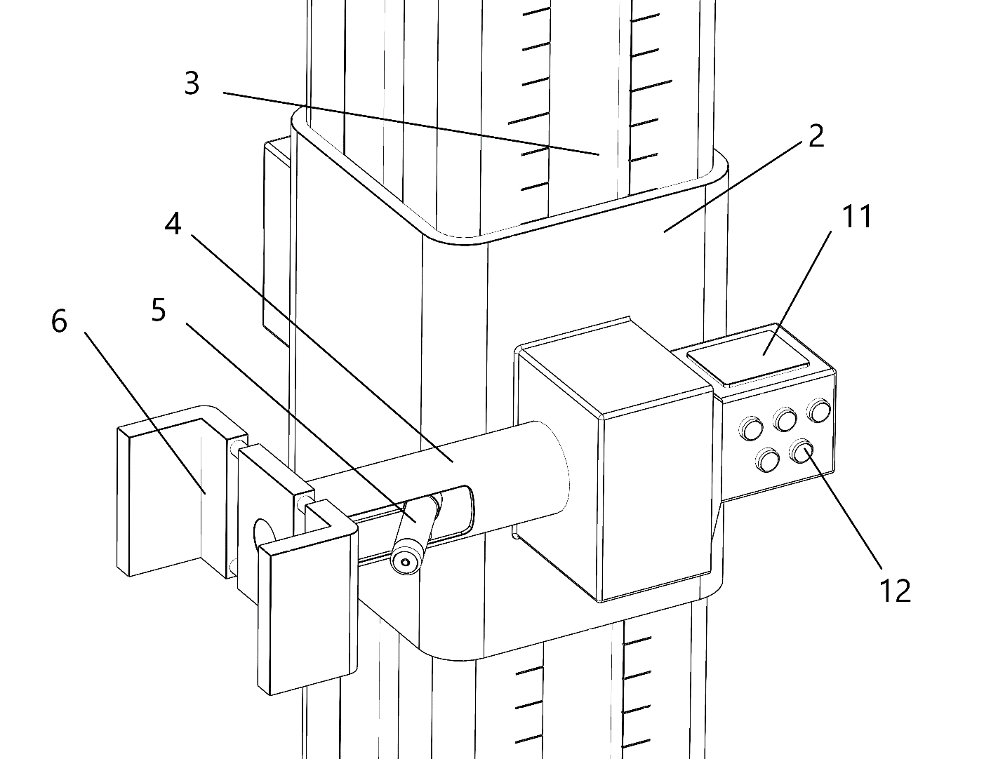
图2
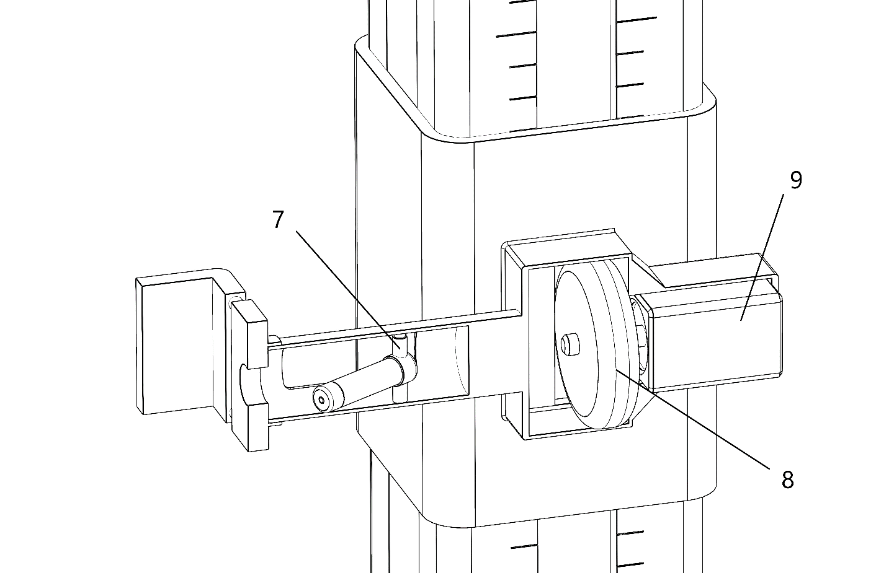
图3
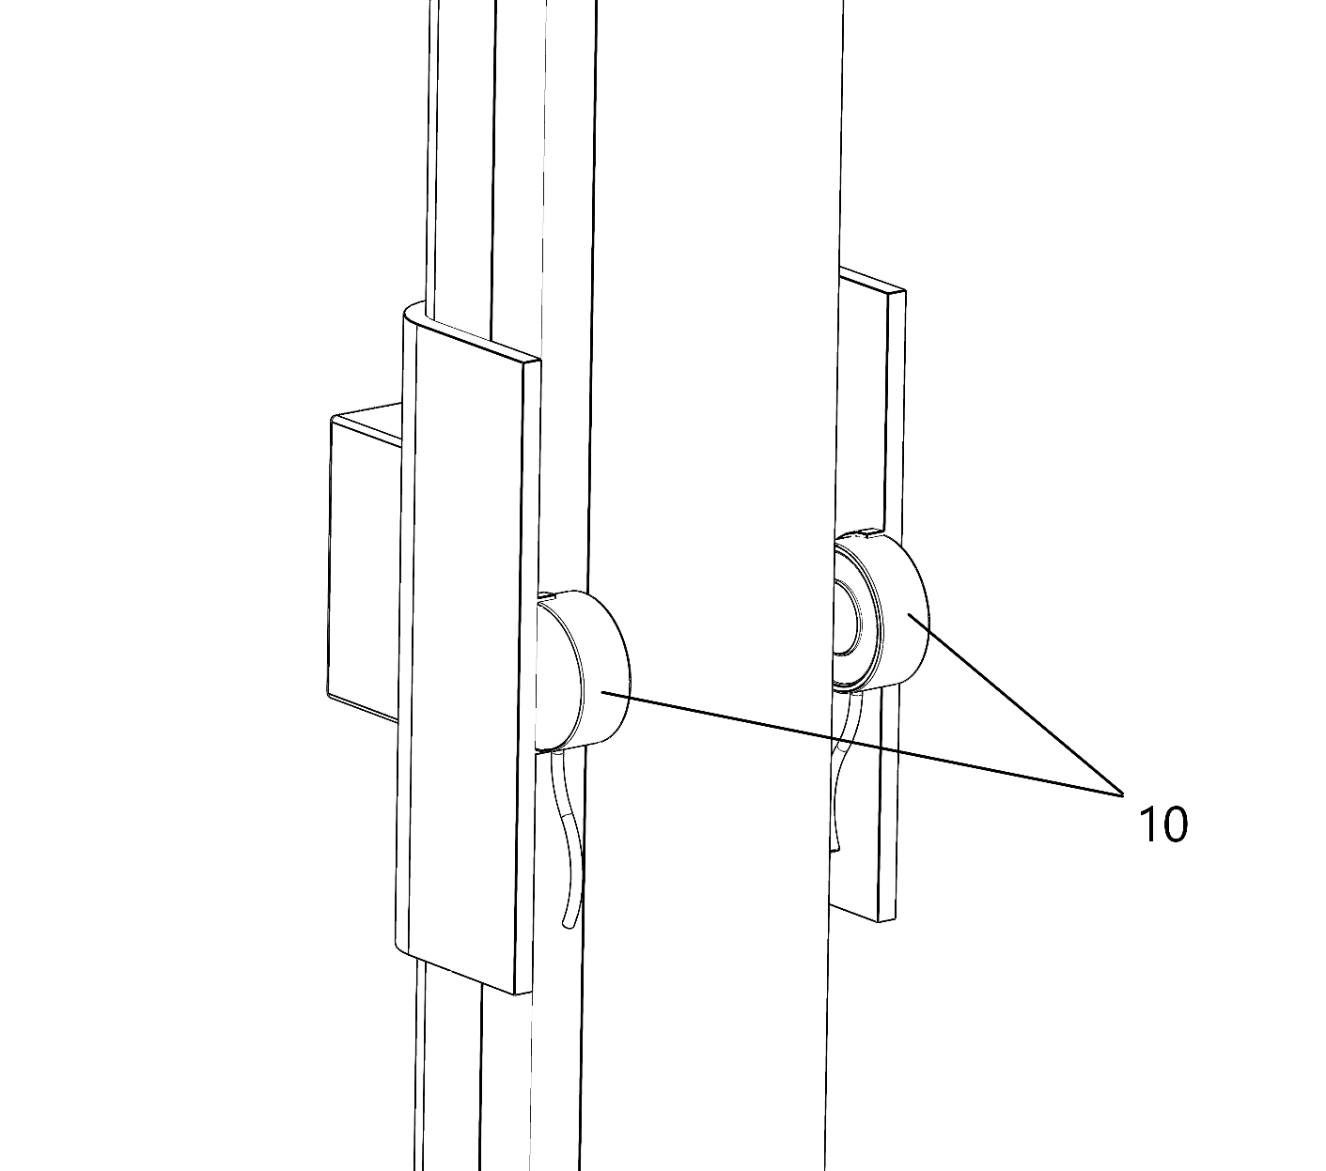
图4
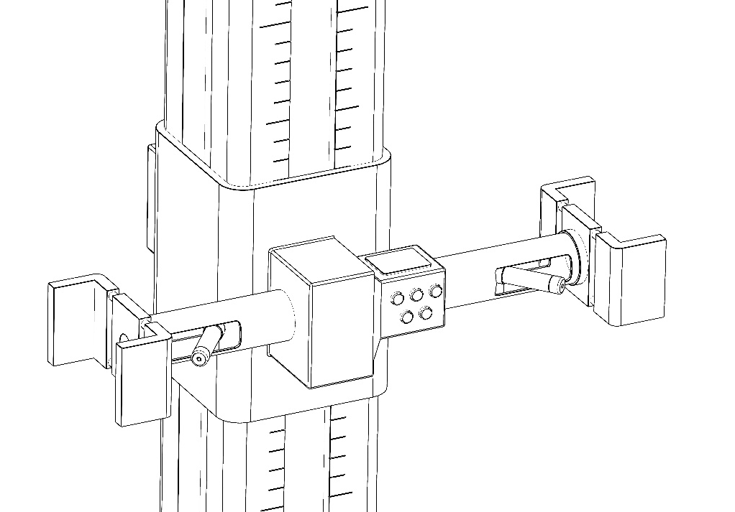
图5
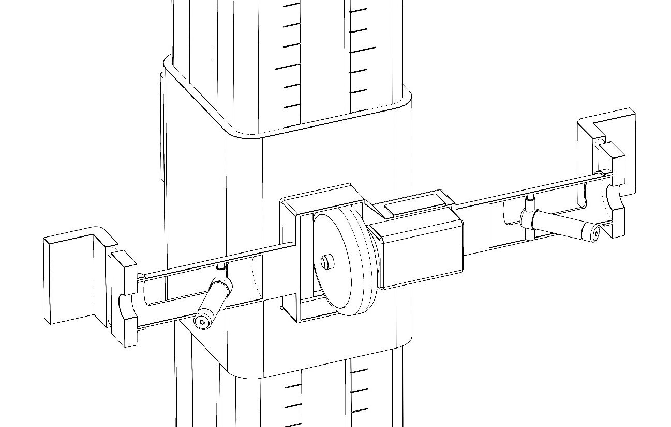
图6

